Laporan Praktikum ke – (3)

Tipe Data,Konstanta, dan Variable



Oleh :

E31201555_RAEHAN REZA MAHENDRA

Semester 1

ALGORITMA DAN PEMOGRAMAN

Program Studi Manejemen Informatika

Jurusan Teknologi Informasi

Politeknik Negeri Jember

2020

1. Dasar Terori

Saya sedikit memahami pelajaran ini karena saya pernah melihatnya di youtube. Saya mencari di google hanya untuk mencari rumus seperti luas segitiga, rumus syarat bilangan ganjil atau genap, setelah itu saya terapkan ke dalam sebuah program.

1. Hasil Uji Coba Praktikum

Hasil praktikum 1 :

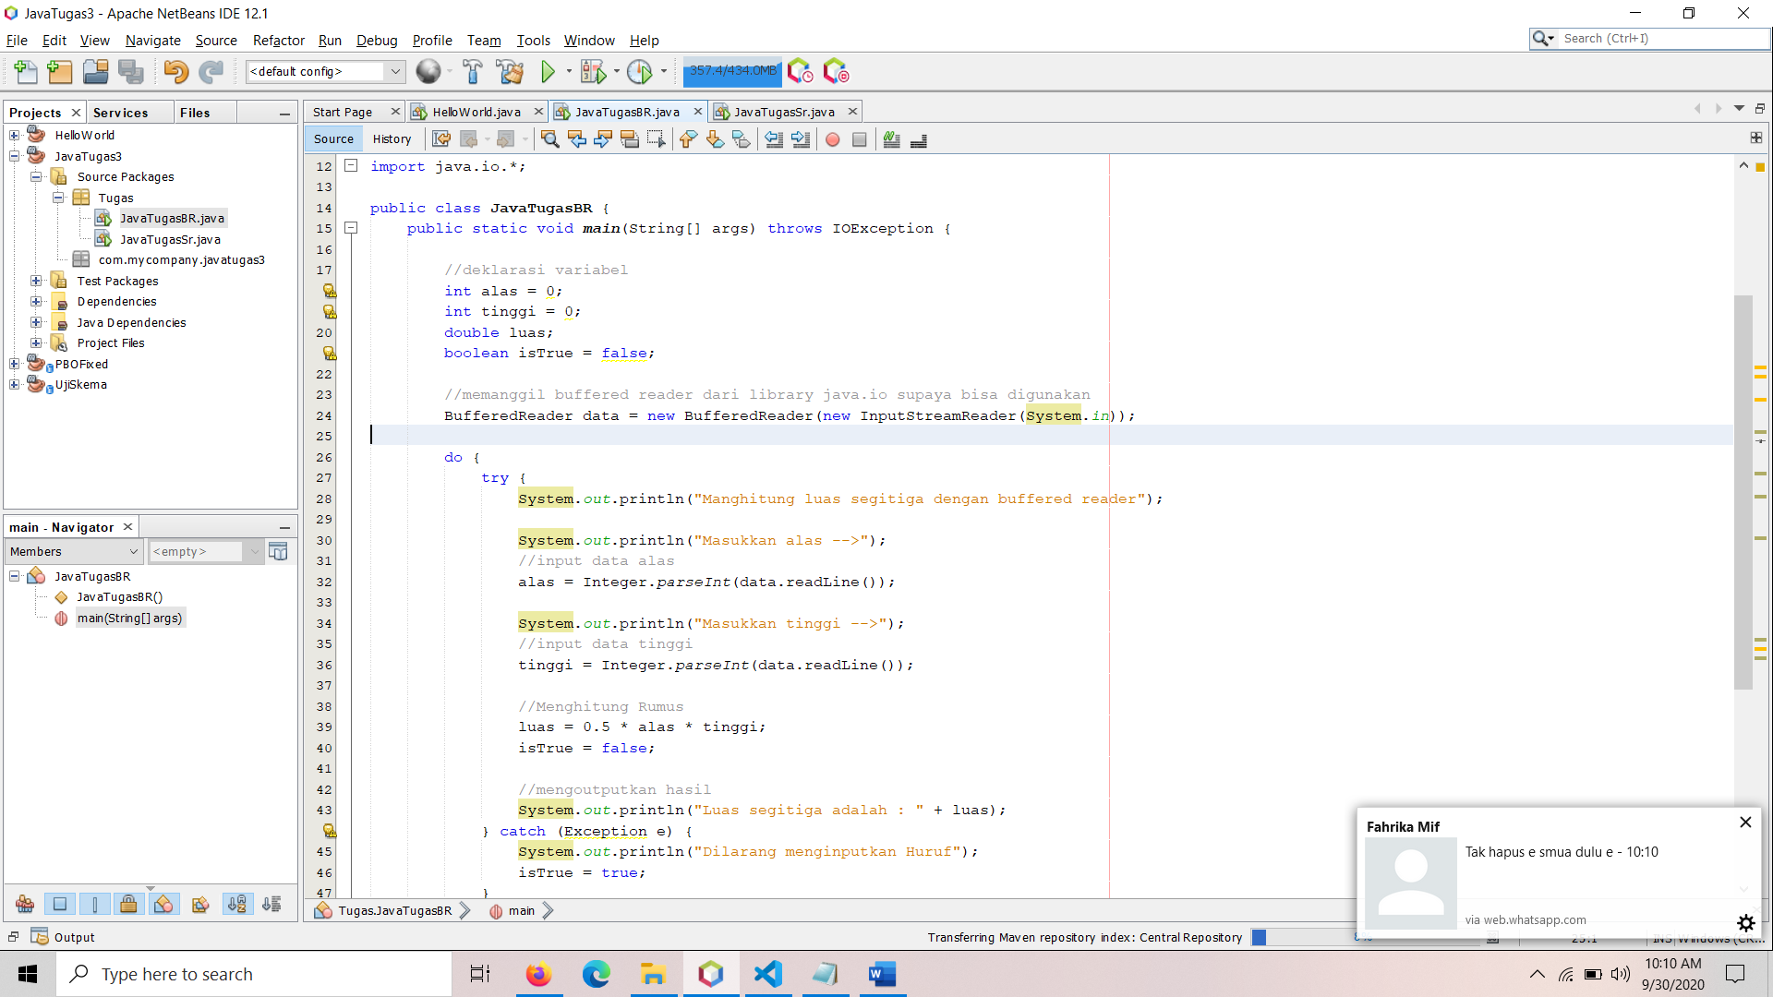

Output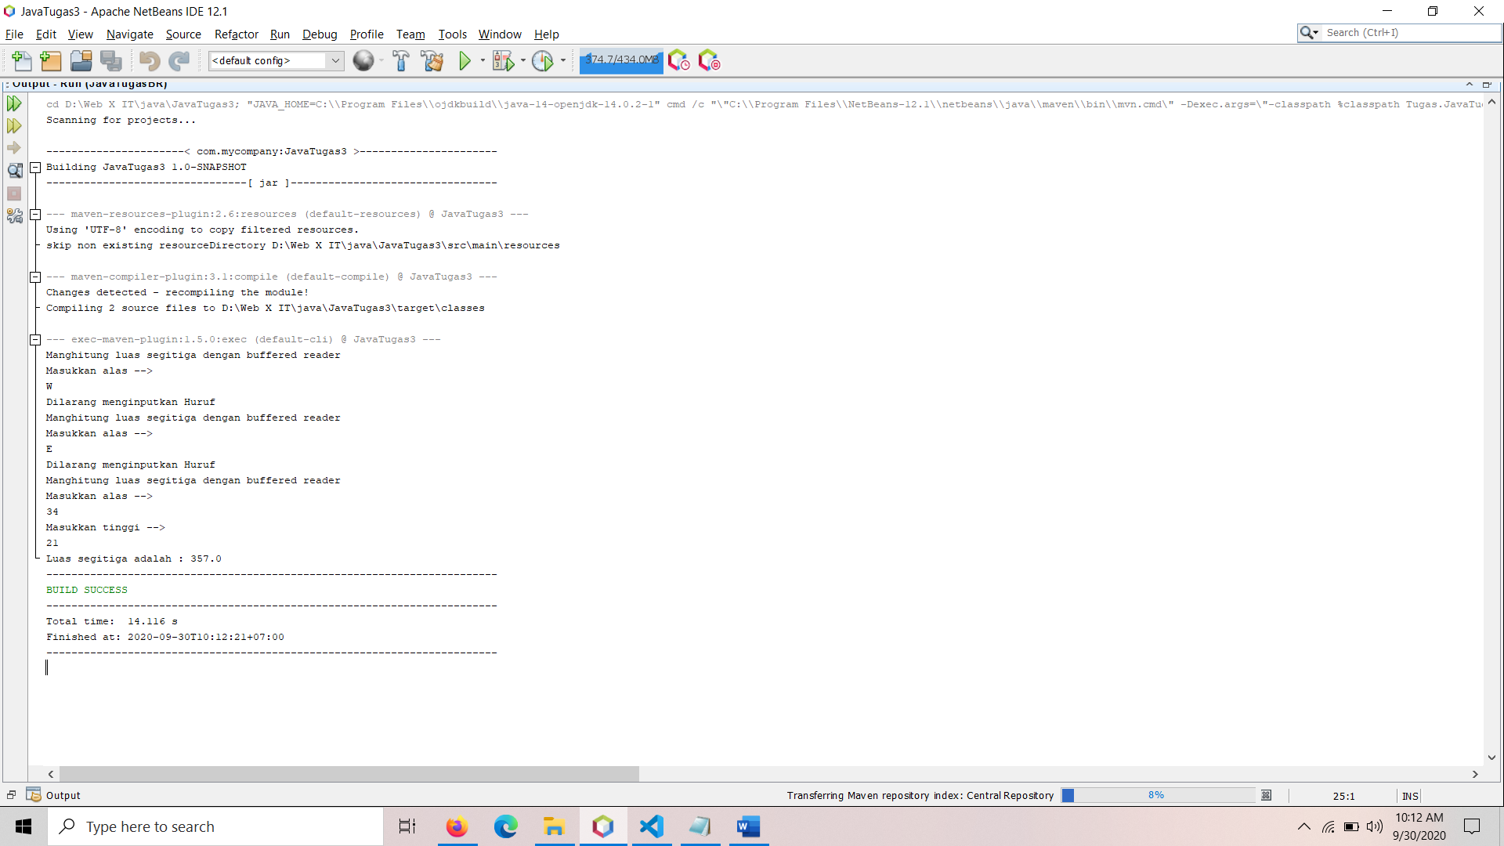

Hasil praktikum 2 : 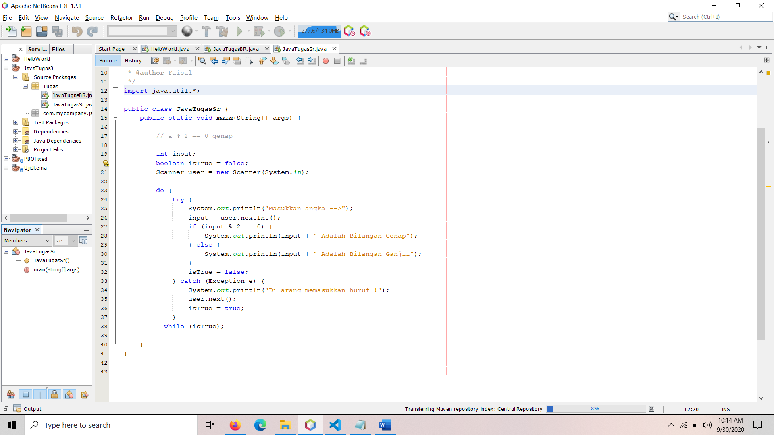

Output : 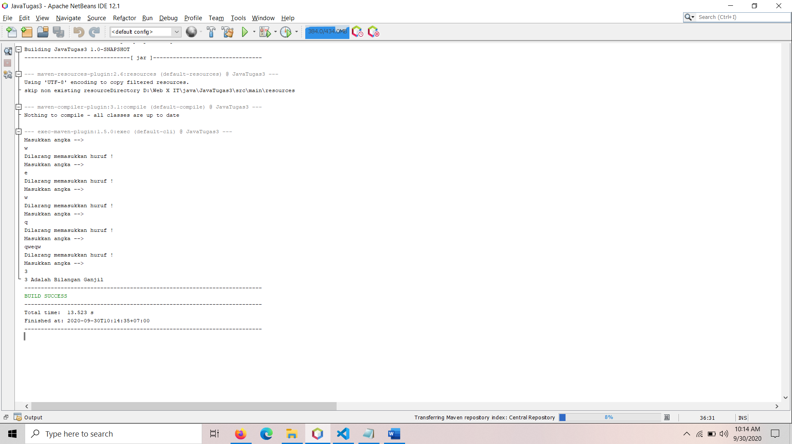

1. Tugas

https://app.circleci.com/projects/project-dashboard/github/RaehanRezaMahendra

Praktikum Scanner : 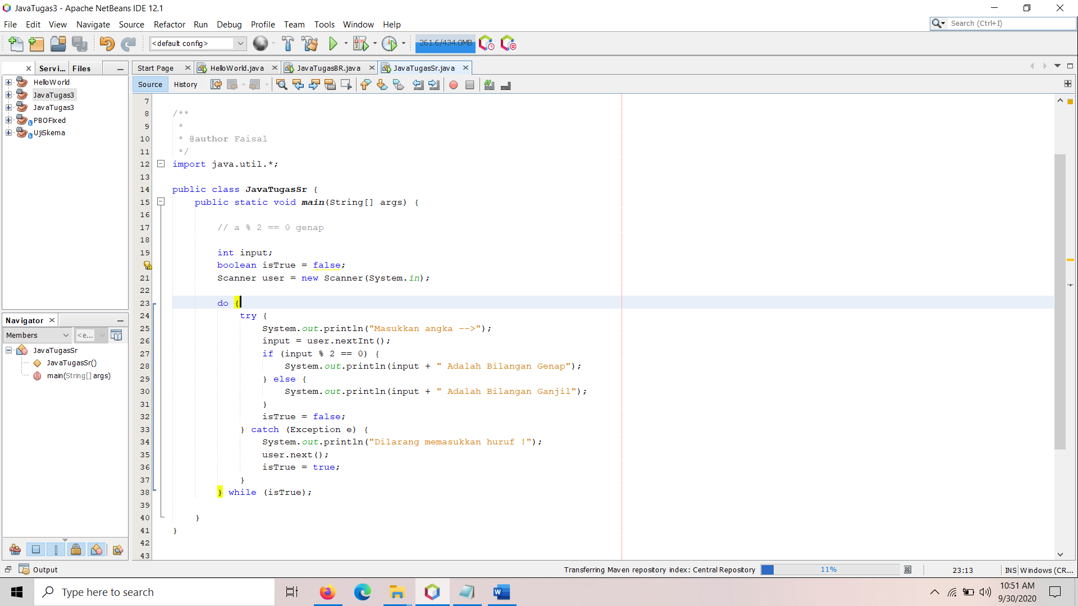Praktikum Bufferedrenderer 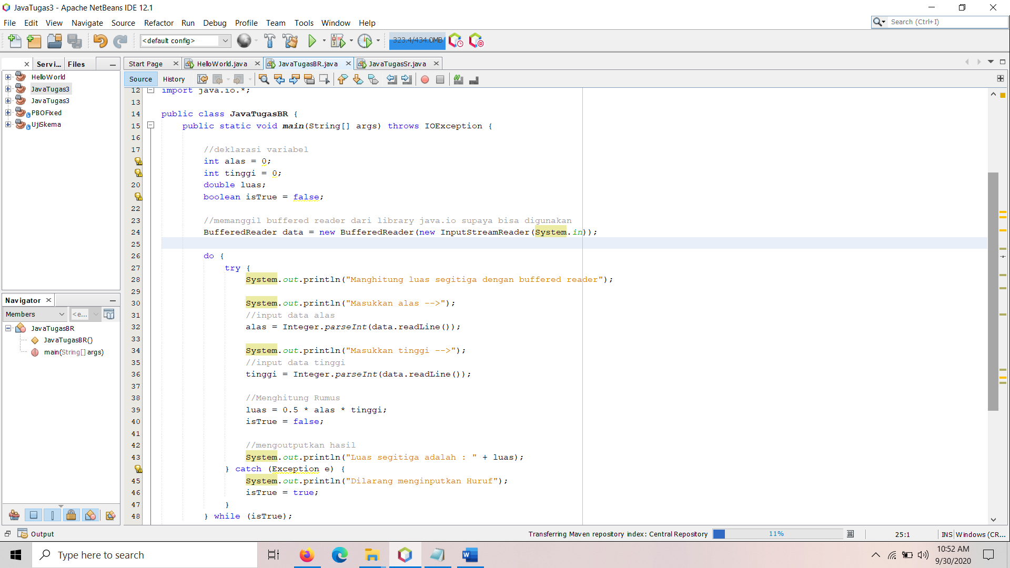

1. Analisa dan Kesimpulan

//mengimport library java util untuk menggunakna Scanner

import java.util.*;

//membuat class

public class JavaTugasSr {

//Membuat fungsi utama yang akan di ekseksi pertama kali

public static void main(String[] args) {

// a % 2 == 0 genap

//deklarasi variabel

int input;

boolean isTrue = false;

Scanner user = new Scanner(System.in);

//perulangan supaya ketika memasukkan yang tidak sesuai dengan inpu, maka akan mengulang program.

do {

//menguji program

try {

System.out.println("Masukkan angka -->");

input = user.nextInt();

//if else menguji suatu kondisi

if (input % 2 == 0) {

System.out.println(input + " Adalah Bilangan Genap");

} else {

System.out.println(input + " Adalah Bilangan Ganjil");

}

isTrue = false;

//catch ketika ada error, apa yang harus kita outputkan

} catch (Exception e) {

System.out.println("Dilarang memasukkan huruf !");

user.next();

isTrue = true;

}

//perulangan while dalam kondisi apa kita harus mengulang program

} while (isTrue);

}

}

Kesimpulan : Kita harus teliiti Ketika memberi nama file berekstensi .Java selain itu bahsa pemrograman java juga case sensitive kita harus hati hati dalam mengetik menggunakan huruf besar atau kecil. Selain itu kita juga harus memikirkan aliran algortima yang kita gunakann untuk Membuat program java supaya jalannya aplikasi sesuai denga yang kita inginkan

1. Sumber Materi yang anda ambil
2. <https://saintif.com/rumus-segitiga/>
3. https://www.kopicoding.com/luas-segitiga-bahasa-java/